HỢP TÁC XÃ SẢN XUẤT KINH DOANH
TIÊU THỤ MỲ GẠO LƯỢNG THỦY

HỒ SƠ
TỰ CÔNG BỐ SẢN PHẨM

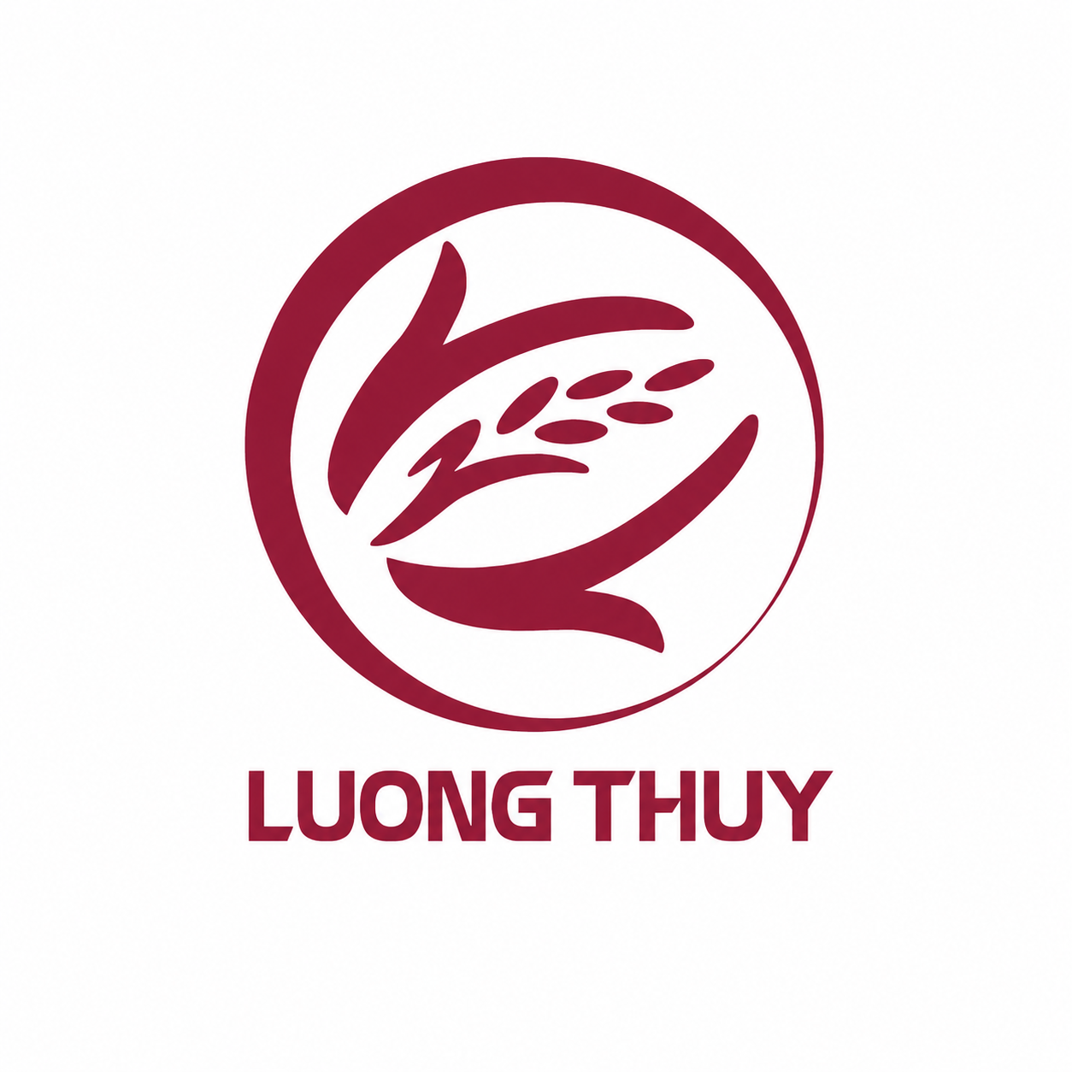

Sản phẩm | Phở khô Lượng Thủy
Đơn vị | HTX sản xuất kinh doanh tiêu thụ mỳ gạo Lượng Thủy
Địa chỉ | Thôn Châu Sơn, xã Tân Yên, tỉnh Bắc Ninh
Logo
Giấy ĐKKD | 2400921513
Mã số thuế | 2400921513
Điện thoại | 0965.412.791
Email
Website
Đại diện | Ông Phạm Văn Lượng - Chức vụ Giám đốc

Bắc Ninh, ngày 12/7/2026

CỘNG HÒA XÃ HỘI CHỦ NGHĨA VIỆT NAM
Độc lập - Tự do - Hạnh phúc
-------------

BẢN TỰ CÔNG BỐ SẢN PHẨM

Số: 02/LUONGTHUY/2026

I. Thông tin về tổ chức, cá nhân tự công bố sản phẩm
Tên tổ chức: HTX sản xuất kinh doanh tiêu thụ mỳ gạo Lượng Thủy
Viết tắt: Không
Địa chỉ: Thôn Châu Sơn, xã Tân Yên, tỉnh Bắc Ninh
Điện thoại: 0965.412.791
Email: .............................................; Website: ……………….
Chứng nhận ĐKKD Số: 2400921513 cấp ngày 05/10/2021 do Phòng Tài chính - Kế hoạch, UBND huyện Tân Yên cấp.
Giấy chứng nhận cơ sở đủ điều kiện An toàn vệ sinh thực phẩm số: 05/2025/GCNATTP-KTHT&ĐT ngày 27/5/2025 do phòng Kinh tế, Hạ tầng và Đô thị huyện Tân Yên cấp.
II. Thông tin về sản phẩm
1. Tên sản phẩm: Phở khô Lượng Thủy
2. Thành phần: Gạo khang dân, nước.
3. Thời hạn sử dụng sản phẩm: 12 tháng kể từ ngày sản xuất.
4. Quy cách đóng gói, chất liệu bao bì:
- Quy cách đóng gói: 300g/gói; 500g/gói; 1kg/gói hoặc các quy cách khác theo nhu cầu thị trường và khách hàng. Khối lượng tịnh được ghi rõ trên nhãn của từng đơn vị sản phẩm.
- Chất liệu bao bì tiếp xúc trực tiếp với sản phẩm: Bao bì được làm từ nhựa PE, PP, PA hoặc vật liệu màng ghép chuyên dụng dùng cho thực phẩm, đáp ứng yêu cầu về an toàn thực phẩm theo quy định hiện hành.
- Bao bì bảo quản và vận chuyển: Sản phẩm được chứa đựng, bảo quản và vận chuyển bằng thùng carton hoặc thùng xốp phù hợp, bảo đảm vệ sinh an toàn thực phẩm, hạn chế tác động của môi trường trong quá trình lưu kho, vận chuyển và phân phối.
- Ghi nhãn sản phẩm: Nhãn sản phẩm thể hiện đầy đủ các nội dung theo quy định của pháp luật về ghi nhãn hàng hóa, bao gồm: tên sản phẩm, thành phần, khối lượng tịnh, ngày sản xuất, hạn sử dụng, hướng dẫn sử dụng, hướng dẫn bảo quản, thông tin cơ sở sản xuất và các nội dung bắt buộc khác theo quy định hiện hành.
5. Tên và địa chỉ cơ sở sản xuất sản phẩm (trường hợp thuê cơ sở sản xuất)
III. Mẫu nhãn sản phẩm (đính kèm mẫu nhãn sản phẩm dự kiến)
PHỞ KHÔ LƯỢNG THỦY  "Sản phẩm là sự kết tinh của nghề truyền thống, tri thức địa phương và tâm huyết của người dân làng nghề"  - Thành phần: Gạo khang dân, nước.  - Hướng dẫn sử dụng: Ngâm mỳ trong nước sạch từ 2-3 phút, vớt ra để ráo. Cho mỳ vào nước đang sôi khoảng 2-3 phút hoặc đến khi đạt độ mềm mong muốn. Vớt ra, để ráo và chế biến theo nhu cầu. Có thể chế biến thành các món mỳ nước, mỳ xào, lẩu hoặc các món ăn khác.  - Hướng dẫn bảo quản: Bảo quản nơi khô ráo, thoáng mát, tránh ánh nắng trực tiếp và nơi có độ ẩm cao.  Mã QR  Khối lượng tịnh: 1kg | - Số TCB:02/luongthuy/2026  - TCCS 02:2026/phokholuongthuy  - Số lô: …………………  - Ngày sản xuất: xem trên bao bì  - Hạn sử dụng: 12 tháng kể từ ngày sản xuất  - Thông tin cảnh báo: Không sử dụng sản phẩm khi đã hết hạn sử dụng, bao bì hở hoặc có dấu hiệu hư hỏng.  Sản phẩm của: HTX sản xuất kinh doanh tiêu thụ mỳ gạo Lượng Thủy.  Đ/c: Thôn Châu Sơn, xã Tân Yên, tỉnh Bắc Ninh.  Điện thoại: 0965.412.791  Xuất xứ: Việt Nam
IV. Yêu cầu về an toàn thực phẩm
Tổ chức sản xuất, kinh doanh thực phẩm đạt yêu cầu về ATTP theo:
- QCVN 8-1:2011/BYT Quy chuẩn kỹ thuật quốc gia đối với giới hạn ô nhiễm độc tố vi nấm trong thực phẩm;
- QCVN 8-2:2011/BYT Quy chuẩn kỹ thuật quốc gia đối với giới hạn ô nhiễm kim loại nặng trong thực phẩm;
- QCVN 8-3:2012/BYT Quy chuẩn kỹ thuật quốc gia đối với giới hạn ô nhiễm vi sinh vật trong thực phẩm;
- Thông tư số 17/2023/TT-BYT ngày 25/9/2023 của Bộ Y tế Sửa đổi, bổ sung và bãi bỏ một số văn bản quy phạm pháp luật về an toàn thực phẩm do Bộ trưởng Bộ Y tế ban hành;
- Nghị định số 37/2026/NĐ-CP ngày 23/01/2026 của Chính phủ Quy định chi tiết một số điều và biện pháp để tổ chức, hướng dẫn thi hành Luật Chất lượng sản phẩm, hàng hóa;
- Thông tư 30/2026/TT-BYT ngày 09/7/2026 của Bộ trưởng Bộ Y tế Hướng dẫn nội dung, cách ghi thành phần dinh dưỡng, giá trị dinh dưỡng trên nhãn thực phẩm.
- Tiêu chuẩn do cơ sở số 02:2026/phokholuongthuy.
Chúng tôi cam kết thực hiện đầy đủ các quy định của pháp luật về an toàn thực phẩm và hoàn toàn chịu trách nhiệm về tính pháp lý của hồ sơ công bố cũng như chất lượng, an toàn thực phẩm đã công bố./.
Tân Yên, ngày 12 tháng 7 năm 2026
ĐẠI DIỆN HỢP TÁC XÃ

